|  |  |  |
| --- | --- | --- |
| **Proyecto:**  Coopel | **Referencia JIRA:**  CPL-1724 | **Caso de Prueba:**  P2_C8 |
| **Fecha de Ejecución:**  10/02/2015 | **Tester ejecutor:**  Lidia Munguía | **Estatus:**  **OK** |

**Descripción:** Validar la identificación un registro de trabajador ISSSTE con saldo en las subcuentas ACR menor 19 SM en los últimos 12 meses.

**Resultado esperado:** El sistema no deberá identificar o considerar estos registros ya que no cumplen con el requisito de SM de saldo en la subcuenta de ACR.

**Pasos y evidencias:**

1. Validar BD (subcuentas ACR)

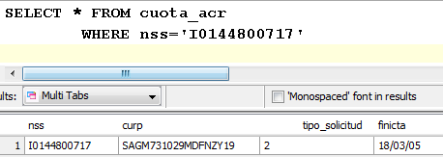

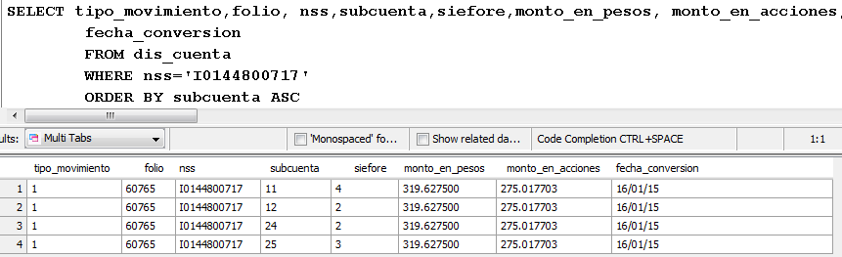

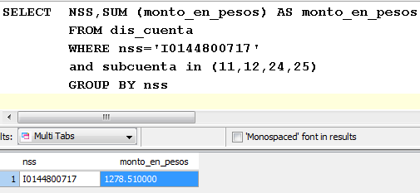

1. Pantalla con el folio de identificación

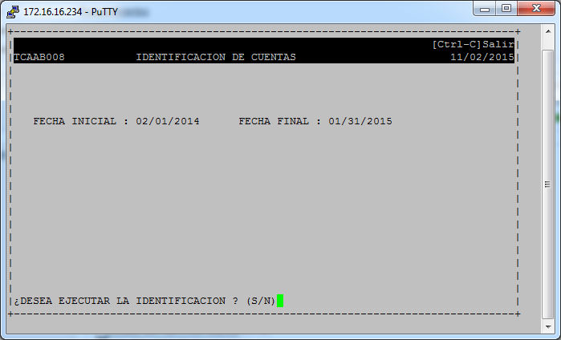

1. El sistema no identifica a la cuenta por lo cual no genera registro de esta.

